**JESSHEIM HAGEBY 1.**

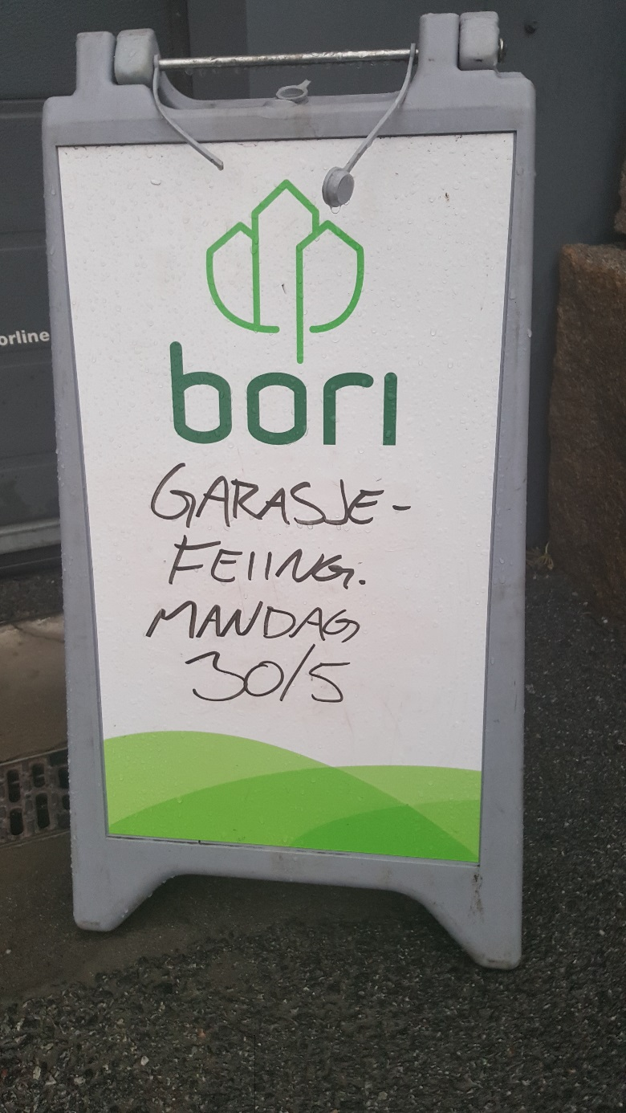

Nå er tiden inne for rengjøring av våre garasjer.

DETTE FOREGÅR MANDAG 30. MAI.

Hver og en må bidra ved å fjerne biler og annet utstyr for at drenerende asfaltlag skal rengjøres! Generell lagring er for øvrig IKKE tillatt på garasjeplassene.

STYRET